|  |
| --- |
|  |
| นับสต๊อก Handheld |
| [Type the document subtitle] |
|  |
| **[รัตนพร พาลัง]** |
| **4/28/2018** |

**SCM614-1_WM Physical inventory counting**

เมื่อมีความต้องการตรวจนับสินค้าในคลังสินค้า หน่วยงานที่เกี่ยวข้องกับการควบคุมสต็อค จะเป็นผู้ดำเนินการตรวจนับ โดยมีการบันทึกข้อมูลเข้าสู่ระบบคอมพิวเตอร์เพื่อปรับปรุงยอดของสต็อคในคลังสินค้าและยอดในระบบให้ตรงกัน

สำหรับ DoHome จะมีStock ที่จัดเก็บอยู่ในคลังสินค้าจะถูกออกแบ่งออกเป็น 2 ส่วน คือ Storage Location ที่มีการควบคุมด้วยระบบ Warehouse Management และ Storage Location ที่ไม่มีการควบคุมด้วยระบบ Warehouse Management

ดังนั้นถ้าต้องการจะตรวจนับสินค้าคงคลังใน Storage Location ที่มีการควบคุมด้วยระบบ Warehouse Management จะต้องทำการตรวจนับในระบบของ Warehouse Management เท่านั้น

การตรวจนับสินค้าคงคลังที่ถูกจัดเก็บอยู่ในคลังสินค้า และคลังสินค้าดังกล่าวมีการบริหารจัดการด้วยระบบ warehouse management ดังนั้นการตรวจนับสินค้าจะต้องมีการตรวจนับในระดับของแต่ละ Storage Bin

การตรวจนับสินค้า ภายในคลังสินค้า จะมี 2 กระบวนการตามเหตุการณ์ที่เกิดขึ้น ดังนี้

1. หน่วยงานคลังสินค้า ทำการร้องขอตรวจนับสินค้า เมื่อพบสิ่งผิดปรกติภายในคลังสินค้า เพื่อให้หน่วยงานตรวจสอบภายใน ทำการอนุมัติ และ สร้างเอกสารการตรวจนับสินค้า แล้วจึงพิมพ์เอกสารออกไปเพื่อใช้ในการตรวจนับ Storage Bin
2. หน่วยงานตรวจสอบภายในทำการสร้างเอกสารการตรวจนับสินค้า แล้วจึงพิมพ์เอกสารออกไปเพื่อใช้ในการตรวจนับ Storage Bin ให้หน่วยงานคลังสินค้าแต่ละพื้นที่ทำการตรวจนับสินค้า ตามสถานการณ์ ที่เกิดความผิดพลาดขึ้น เช่น กรณีสินค้าชำรุด/สูญหายในแต่ละ พื้นที่ , กรณีขายเกิน POS ,กรณีที่รับคืนจากลูกค้า กรณีขายผ่าน POS เป็นต้น

ซึ่งกรณีนี้ จะเป็นการสร้างเอกสารการตรวจนับสินค้าคงคลังคราวละหลาย ๆ Storage bin เช่นนับทั้งคลังสินค้า ซึ่งวิธีนี้จะเหมาะสมกับกรณีที่มีการตรวจนับประจำปี หรือ การตรวจนับในแต่ละ warehouse เป็นต้น โดยที่ผู้ปฏิบัติงานสามารถ scope เงื่อนไขในการเลือกข้อมูลที่ต้องจะตรวจนับได้เช่นกัน เช่น การระบุ Storage bin ,Storage type หรือ Storage section เป็นต้น



| Step | Role | T-Code | Activity Explanation | Output |
| --- | --- | --- | --- | --- |
| 01  Request for Physical Inventory Count Process | ฝ่ายตรวจสอบภายในสำนักงานใหญ่ | N/A | Operation ฝ่ายตรวจสอบภายในสำนักงานใหญ่ทำการร้องขอเพื่อจะนับสต็อกสินค้าแบบรายปี | จัดเตรียมพื้นที่สำหรับการนับสต็อกสินค้า |
| 02  Get Approval | ฝ่ายตรวจสอบภายในสำนักงานใหญ่ | N/A | Operation ฝ่ายตรวจสอบภายในสำนักงานใหญ่ทำการขออนุมัติสำหรับขอนับสต็อกสินค้าแบบรายปี | คำขอได้ถูกส่งไปถึงผู้เกี่ยวข้อง |
| Approve | ผู้บริหาร | N/A | Operation ผู้บริหาร ทำการอนุมัติการร้องขอการตรวจนับ   * **อนุมัติ** ทำการอนุมัติการร้องขอนับสต็อกสินค้าจะเข้าสู่ขั้นตอนกระบวนการดาวโหลดข้อมูลหลักของสินค้าเพื่อเตรียมการนับต่อไป * **ไม่อนุมัติ** ทำการไม่อนุมัติการร้องขอรับสต็อกสินค้าจะเข้าสู่ขั้นตอนกระบวนการร้องขอใหม่อีกครั้งต่อไป |  |
| 03  Download Article Master Data To Handheld | Checker Lv1 (พนักงานบันทึกข้อมูล) |  | Operation พนักงานบันทึกข้อมูลทำการดาวโหลดข้อมูลหลักสินค้าทั้งหมดเข้าสู่ระบบ Handheld  โดยในส่วนของ WM โปรแกรมจะดึงข้อมูลสินค้า(Article Code)ที่มีการจัดเก็บอยู่ใน คลังสินค้าแต่ละคลังสินค้า(Warehouse number ) นั้นๆตาม Transaction จริงที่เก็บไว้ใน SAP standard Table | ข้อมูลสินค้าได้ถูกดาวโหลดเข้าระบบ Handheld |
| 04  Download Shelf Master To Handheld | Checker Lv1 (พนักงานบันทึกข้อมูล) |  | Operation พนักงานบันทึกข้อมูลทำการดาวโหลดข้อมูลตำแหน่งการจัดเก็บสินค้าที่ต้องการเข้าไปนับสต็อกสินค้าเข้าสู่ระบบ Handheld  โดยในส่วนของ WM โปรแกรมจะดึงข้อมูล Storage Bin ที่มีการจัดเก็บอยู่ใน คลังสินค้าแต่ละคลังสินค้า(Warehouse number ) นั้นๆตาม Transaction จริงที่เก็บไว้ใน SAP standard Table | ข้อมูลตำแหน่งจัดเก็บที่ต้องการนับถูกดาวโหลดเข้าระบบ Handheld |
| 05  Count And Scan To Handheld | Checker Lv1 (Loss (พนักงานตรวจนับ+พนักงานบันทึกข้อมูล) |  | Operation พนักงานตรวจนับทำการนับสต็อกสินค้าตามที่ได้รับมอบหมายตามตำแหน่งจัดเก็บและพนักงานบันทึกข้อมูลทำการสแกนพร้อมระบุจำนวนที่นับได้เข้าสู่ระบบ Handheld | สินค้าตามตำแหน่งจัดเก็บได้ถูกนับและระบุจำนวนลงระบบ Handheld |
| 06  Upload Count Document From Handheld To SAP | CheckerAdmin (พนักงานบันทึกข้อมูล) |  | Operation พนักงานบันทึกข้อมูลทำการอัพโหลดข้อมูลที่ได้ทำการนับภายในระบบ Handheld เข้าสู่ระบบ SAP | ข้อมูลการนับได้ถูกส่งเข้าระบบ SAP |
| 07  Create Physical Count Data Ref. Handheld | CheckerAdmin (จุดควบคุมการพิมพ์รายงาน) |  | Operation จุดควบคุมการพิมพ์รายงาน แต่ละสาขา หลังจากได้อัพโหลดข้อมูลการนับสินค้าเข้าสู่ระบบ SAP แล้ว ข้อมูลจะถูกนำมาสร้าง PIData ตามสินค้าที่ได้ถูกนับมาจาก Handheld | ข้อมูล Physical Count ได้ถูกสร้างขึ้นโดยอ้างอิงจากการนับสินค้าจากระบบ Handheld |
| 08  Print Count Result | Checker (จุดควบคุมการพิมพ์รายงาน) | N/A | Operation จุดควบคุมการพิมพ์รายงาน แต่ละสาขาทำการตรวจสอบการนับสต็อกสินค้าที่ได้มีการระบุหรืออัพโหลดเข้ามาสร้างเป็น PI Document | พิมพ์เอกสารหรือตรวจสอบรายงานภายในระบบ |
| 09  Compare Count Result | Checker (ผู้จัดการฝ่ายค้าปลีก/ผู้จัดการฝ่ายคลังสินค้า/ตรวจสอบภายใน) |  | Operation ผู้จัดการฝ่ายค้าปลีก/ผู้จัดการฝ่ายคลังสินค้า/ตรวจสอบภายในทำการเปรียบเทียบจำนวนที่ได้มีการนับเทียบกับสต็อกสินค้า |  |
| Diff? |  | N/A | Operation ผู้จัดการฝ่ายค้าปลีก/ผู้จัดการฝ่ายคลังสินค้า/ตรวจสอบภายในทำการสรุปผลการนับสินค้า   * **ไม่ตรง** จำนวนที่นับได้จริงไม่ต้องกับจำนวนภายในระบบจะเข้าสู่ขั้นตอนกระบวนการแก้ไขจำนวนต่อไป * **ตรง** จำนวนที่นับได้จริงตรงกับจำนวนภายในระบบเข้าสู่ขั้นตอนกระบวนการยืนยันผลสรุปการนับสต็อกสินค้า |  |
| 10  Revise Count | Checker (จุดควบคุมการพิมพ์รายงาน) |  | Operation จุดควบคุมการพิมพ์รายงานแก้ไขจำนวน หากเปรียบเทียบแล้วผลสรุปไม่ตรงกับจำนวนจริงจำทำการแก้ไขจำนวนให้ตรงกับความเป็นจริง |  |
| 11  Compare Different | Approver LV1 (ผู้จัดการฝ่ายค้าปลีก/ผู้จัดการฝ่ายคลังสินค้า/ตรวจสอบภายใน) |  | Operation ผู้จัดการฝ่ายค้าปลีก/ผู้จัดการฝ่ายคลังสินค้า/ตรวจสอบภายในการเปรียบเทียบจำนวนที่มีความแตกต่างและตรวจสอบสินค้าภายตำแหน่งที่ไม่ถูกดำเนินการนับ  โดยในส่วนของ WM โปรแกรมจะดึงข้อมูล Stock ตาม Storage Bin ที่มีการจัดเก็บมาจาก Standard Report เพื่อใช้เปรียบเทียบStock และ ผลแตกต่าง(diff) ในระดับของ Storage Bin ได้ |  |
| 12  Verify And Find Reason Diff | Approver LV1 (ตรวจสอบภายในสำนักงานใหญ่) |  | Operationแผนกธุรการตรวจสอบภายในสำนักงานใหญ่ทำการตรวจสอบและพิจารณาอีกครั้งควรจะมีการนับสต็อกสินค้าอีกรอบหรือไม่ |  |
| Recount? | Approver LV1 (ตรวจสอบภายในสำนักงานใหญ่) |  | Operationแผนกธุรการตรวจสอบภายในสำนักงานใหญ่พิจารณาให้มีการนับใหม่หรือไม่   * นับอีกครั้ง หากไม่ผ่านการพิจารณาต้องมีการดำเนินการนับสินค้าอีกครั้งต่อไป * ไม่นับอีกครั้ง หากผ่านการพิจารณาแล้วเห็นสมควรก็จะไม่มีการดำเนินการนับอีกครั้ง |  |
| 13  Print Count Document For Diff | Approver LV1 (ตรวจสอบภายในสำนักงานใหญ่) |  | Operationแผนกธุรการตรวจสอบภายในสำนักงานใหญ่ทำการพิมพ์เอกสารการนับอีกครั้งสำหรับสินค้าที่ไม่ผ่านการพิจารณาและให้มีการนับสต็อกใหม่อีกครั้งสำหรับสินค้านั่นๆ |  |
| 14  Request For Approve | Approver LV1 (ตรวจสอบภายในสำนักงานใหญ่) |  | Operationแผนกธุรการตรวจสอบภายในสำนักงานใหญ่ทำการส่งขออนุมัติผลต่างจากการนับสต็อกสินค้าหรือส่งอนุมัติการนับสต็อกสินค้าหากไม่มีผลต่าง |  |
| Approve For Clear Diff | Approver LV1 (ตรวจสอบภายในสำนักงานใหญ่) |  | Operationแผนกธุรการตรวจสอบภายในสำนักงานใหญ่ทำการอนุมัติเคลียผลจำนวนต่าง   * **อนุมัติ** ทำการอนุมัติผลต่างจำนวนที่ได้นับสต็อกสินค้าและเข้าสู้ขั้นตอนการโอนย้ายสถานะสินค้าต่อไป * **ไม่อนุมัติ** ทำการไม่อนุมัติผลต่างจำนวนที่ได้นับสต็อกและเข้าสู่ขั้นตอนการนับใหม่อีกครั้งหรือไม่ |  |
| 15.1  WM Clear diff | Approver LV1 (ตรวจสอบภายในสำนักงานใหญ่) |  | Operationกรณีผลการตรวจนับสินค้า สามารถยอมรับได้ดังนั้นสามารถ หลังจากอนุมัติผลต่างที่เกิดขึ้นจากาการนับสินค้า พร้อมยืนยันในระบบจะทำการโอนย้ายสินค้า จากจุดจัดเก็บในพื้นที่จัดเก็บสินค้า ที่เกิดผลต่าง ไปไว้ที่เป็นพื้นที่พักสิค้า(Interim Storage Type-Differences) เพื่อรอการตรวจสอบ | โอนย้ายสินค้า จากจุดจัดเก็บในพื้นที่จัดเก็บสินค้า ที่เกิดผลต่าง ไปไว้ที่เป็นพื้นที่พักสิค้า(Interim Storage Type-Differences) เพื่อรอการตรวจสอบ |
|  |  |  | ใน Step ที่ 15.2 – 20.0 จะเป็น Step ตาม MM Level โดยมีรายละเอียด ดังนี้ |  |
| 15.2  Transfer Stock Type | Approver LV1 (ตรวจสอบภายในสำนักงานใหญ่) |  | Operationแผนกธุรการตรวจสอบภายในสำนักงานใหญ่ทำการเปลี่ยนสถานะสินค้าที่มีจำนวนผลต่างจากการนับสินค้าเพื่อรอทำการปรับออก |  |
| 16  Find Reason Of Diff & Summarized Issue | Approver LV2 (ตรวจสอบภายในหัวหน้าวิเคราะห์ข้อมูล) | N/A | Operationหัวหน้าวิเคราะห์ข้อมูลแผนกตรวจสอบภายในทำการหาสาเหตุจำนวนผลต่างและระบุสาเหตุผลต่างเพื่อทำการสรุปปัญหาผลต่างดังกล่าวและส่งสาเหตุของผลต่างต่อไป |  |
| 17  Report To Approver LV3,LV4 | Approver LV2 (ตรวจสอบภายในหัวหน้าวิเคราะห์ข้อมูล) |  | Operationหัวหน้าวิเคราะห์ข้อมูลแผนกตรวจสอบภายในทำการรายงานสรุปผลต่างจากการนับสินค้าเพื่อขออนุมัติในระดับต่อไป |  |
| 18  Verify And Find Reason Diff | Approver LV3(ผู้จัดการตรวจสอบภายในสำนักงานใหญ่) | N/A | Operationผู้จัดการตรวจสอบภายในสำนักงานใหญ่ทำการตรวจสอบและหาข้อสรุปให้กับจำนวนผลต่างเพื่อส่งอนุมัติต่อไป |  |
| 19  Get Approve For Stock Adjust | Approver LV3(ผู้จัดการตรวจสอบภายในสำนักงานใหญ่) |  | Operationผู้จัดการตรวจสอบภายในสำนักงานใหญ่ทำการขออนุมัติผู้บริหารเพื่อการปรับจำนวนสต็อกสำหรับสินค้าที่มีผลต่าง |  |
| Approve? | Approver LV4(กรรมการผู้บริหาร) | N/A | Operationผู้บริหารอนุมัติการปรับสต็อกสินค้าเนื่องจากผลต่างจำนวนจากการนับสต็อกสินค้าหรือไม่   * อนุมัติ ผู้บริหารทำการอนุมัติให้มีการปรับผลต่างจำนวนตามจำนวนที่ได้ทำการนับจะเข้าสู่ขั้นตอนกระบวนการปรับสต็อกต่อไป * ไม่อนุมัติ ผู้บริหารทำการไม่อนุมัติให้มีการปรับผลต่างจำนวนตามจำนวนที่ได้ทำการนับจะเข้าสู่ขั้นตอนกระบวนการนับสต็อกสินค้าใหม่อีกครั้งต่อไป |  |
| 20  Adjust Follow Movement Type | Approver LV4(กรรมการผู้บริหาร) |  | Operationผู้บริหารอนุมัติการปรับสต็อกสินค้าเนื่องจากผลต่างจำนวนจากการนับสต็อกสินค้าเป็นที่ยอมรับได้ |  |

1.ดึงข้อมูลสำหรับนับสต๊อกจาก SAP

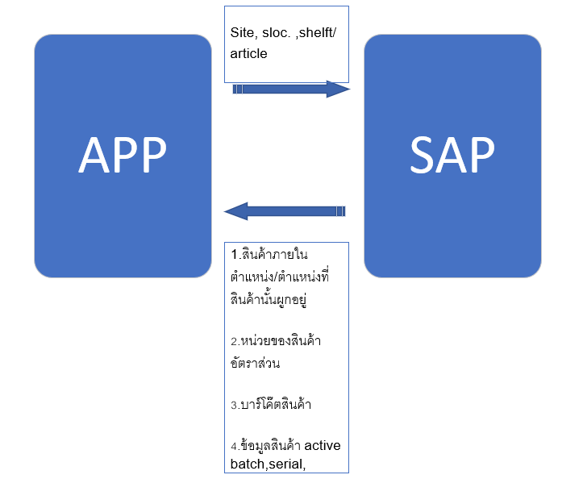

ZWEB_HH_GET_PRODUCT_LOCATION

เพิ่มตาราง

1.MARC ข้อมูลสินค้า active batch MARC_ XCHAR=X Active Serial MARC_ SERNP=ZSR1และZSR2

2.LQUA รายการสินค้าในตำแหน่ง WM

3. LAGP มาสเตอร์ตำแหน่งจัดเก็บ WM

2.ส่งข้อมูลนับเพื่อสร้างเอกสารนับสต๊อก

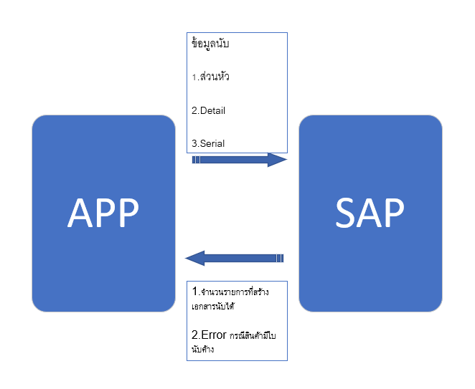

ZCNT_CREATE_PRECOUNTDOC

เพิ่ม import parameter สำหรับการส่ง Serial เข้าไปสร้างเอกสารนับสต๊อกที่ ZCNT_COUNTDT02

| **Description** | **Field Name** | **Remark** |
| --- | --- | --- |
| **Article** | MATNR | บังคับ |
| **Serial Number** | SERNR | บังคับ |
| **Site** | WERKS | บังคับ |
| **Storage Location** | LGORT | บังคับ |
| **Warehouse Number** | LGNUM |  |
| **Storage Type** |  |  |
| **Quantity** |  | จำนวนตาม base unit |
| **Base Unit of Measure** |  |  |
| **Qty in un. of entry** |  | จำนวนตามหน่วยที่เลือก **บังคับ |
| **Unit of entry** |  | หน่วยบันทึก **บังคับ |

1. Pages
   1. Page Tree

1.หน้าจอ login  
2.หน้าจอ เลือกข้อมูลเริ่มนับสต๊อก  
3.หน้าจอ เริ่มนับสต๊อกสินค้า  
4.หน้าจอ กรอกจำนวนนับ(นับประจำปี)ระบุตำแหน่งที่นับ  
5.หน้าจอ กรอกจำนวนจากการยิง barcode  
6.หน้าจอ กรอก barcode  
7.หน้าจอ กรอก รหัสสินค้า  
8.หน้าจอ กรอกจำนวนนับ(นับประจำวัน)ระบุรหัสสินค้าที่นับ  
9.หน้าจอ บันทึกนับประจำวัน(นับประจำวัน)  
10.หน้าจอ ส่งข้อมูลเข้า SAP นับประจำปี  
11.หน้าจอ ส่งข้อมูลเข้า SAP นับประจำวัน  
12.หน้าจอ บันทึก Serial  
13.S

* 1. หน้าจอ login

ตรวจสอบรหัสพนักงาน

* + 1. User Interface

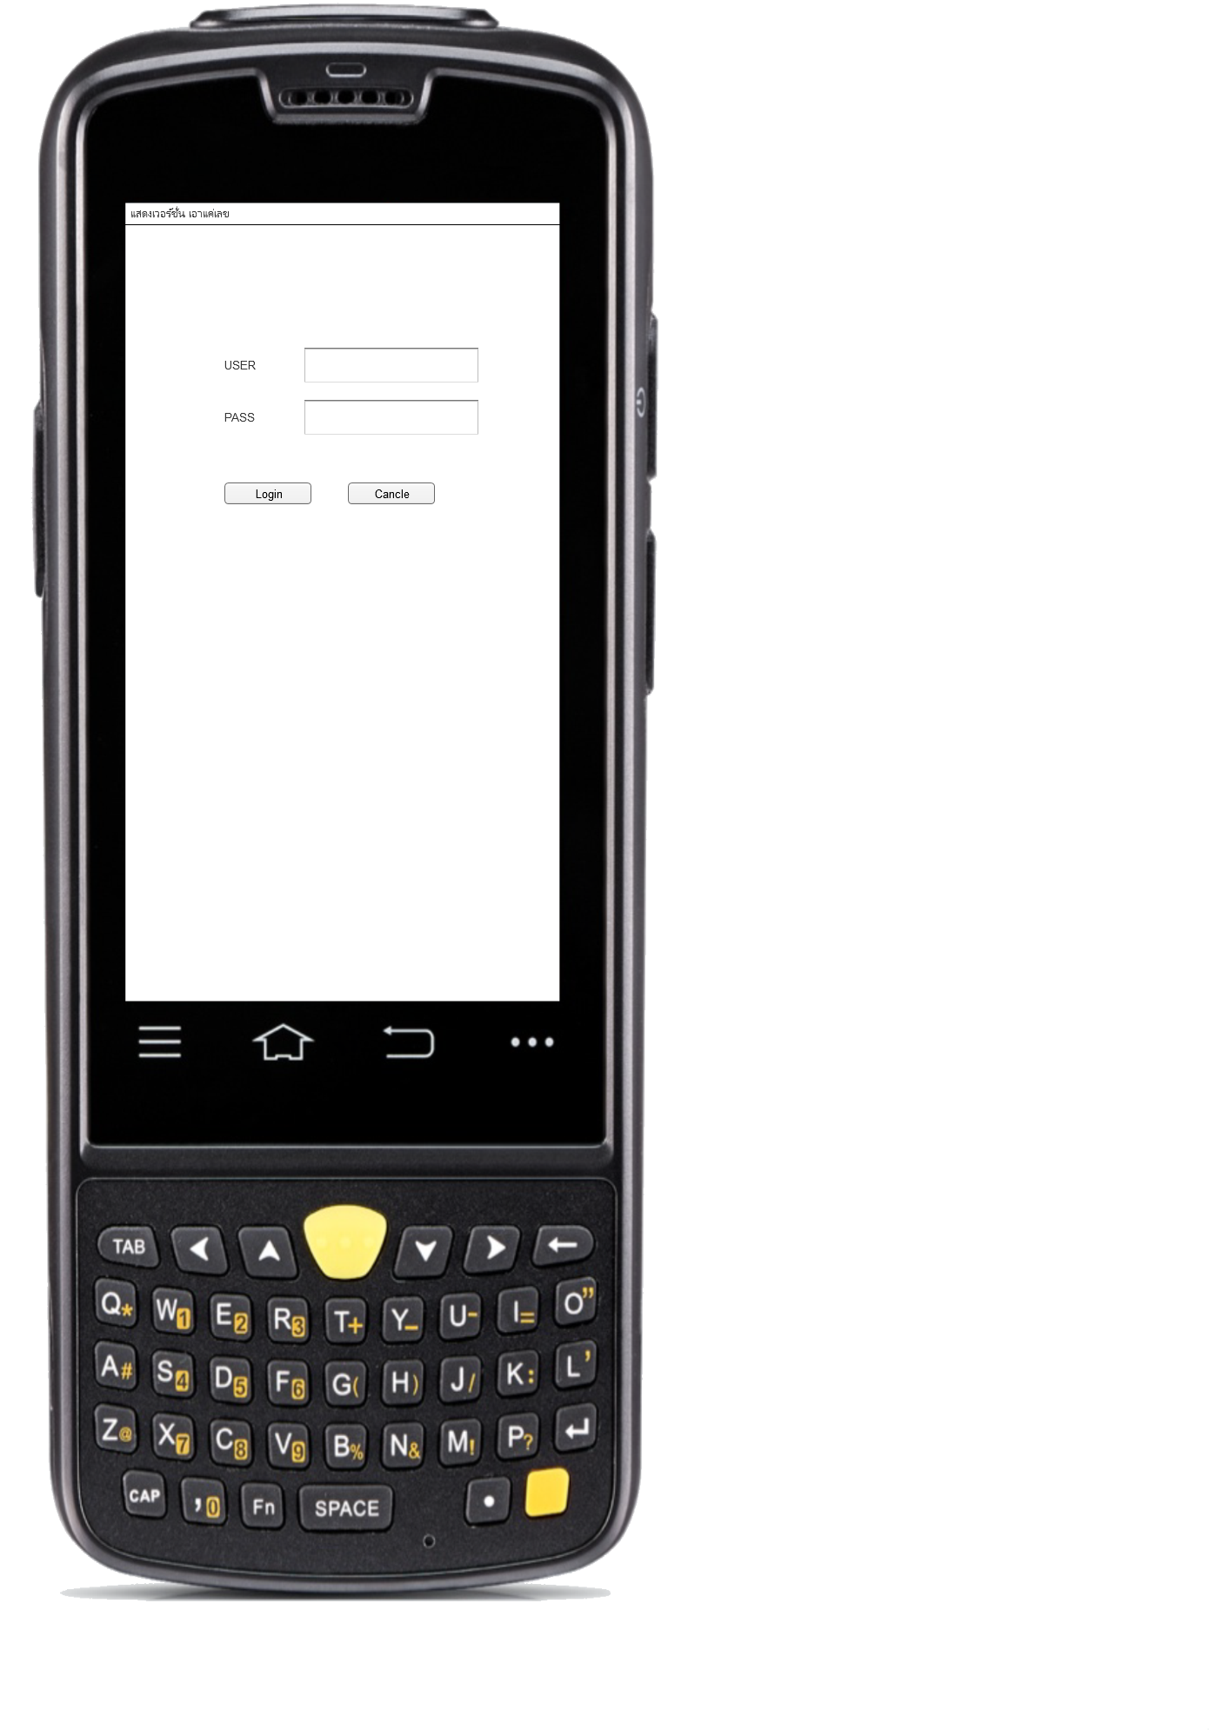 

* 1. เลือกข้อมูลนับสต๊อก

1.พนักงานเลือกประเภทการนับ

2.เลือก site group

3.เลือก site ภายใต้ site group

4.เลือก sloc ภายใต้ site

5.ระบุข้อมูลสำหรับการนับ

5.1.shelft สำหรับการนับประจำปี

5.2 article สำหรับนับประจำวัน

6.กดโหลดเพื่อดึงข้อมูลจาก Sap

* + 1. User Interface

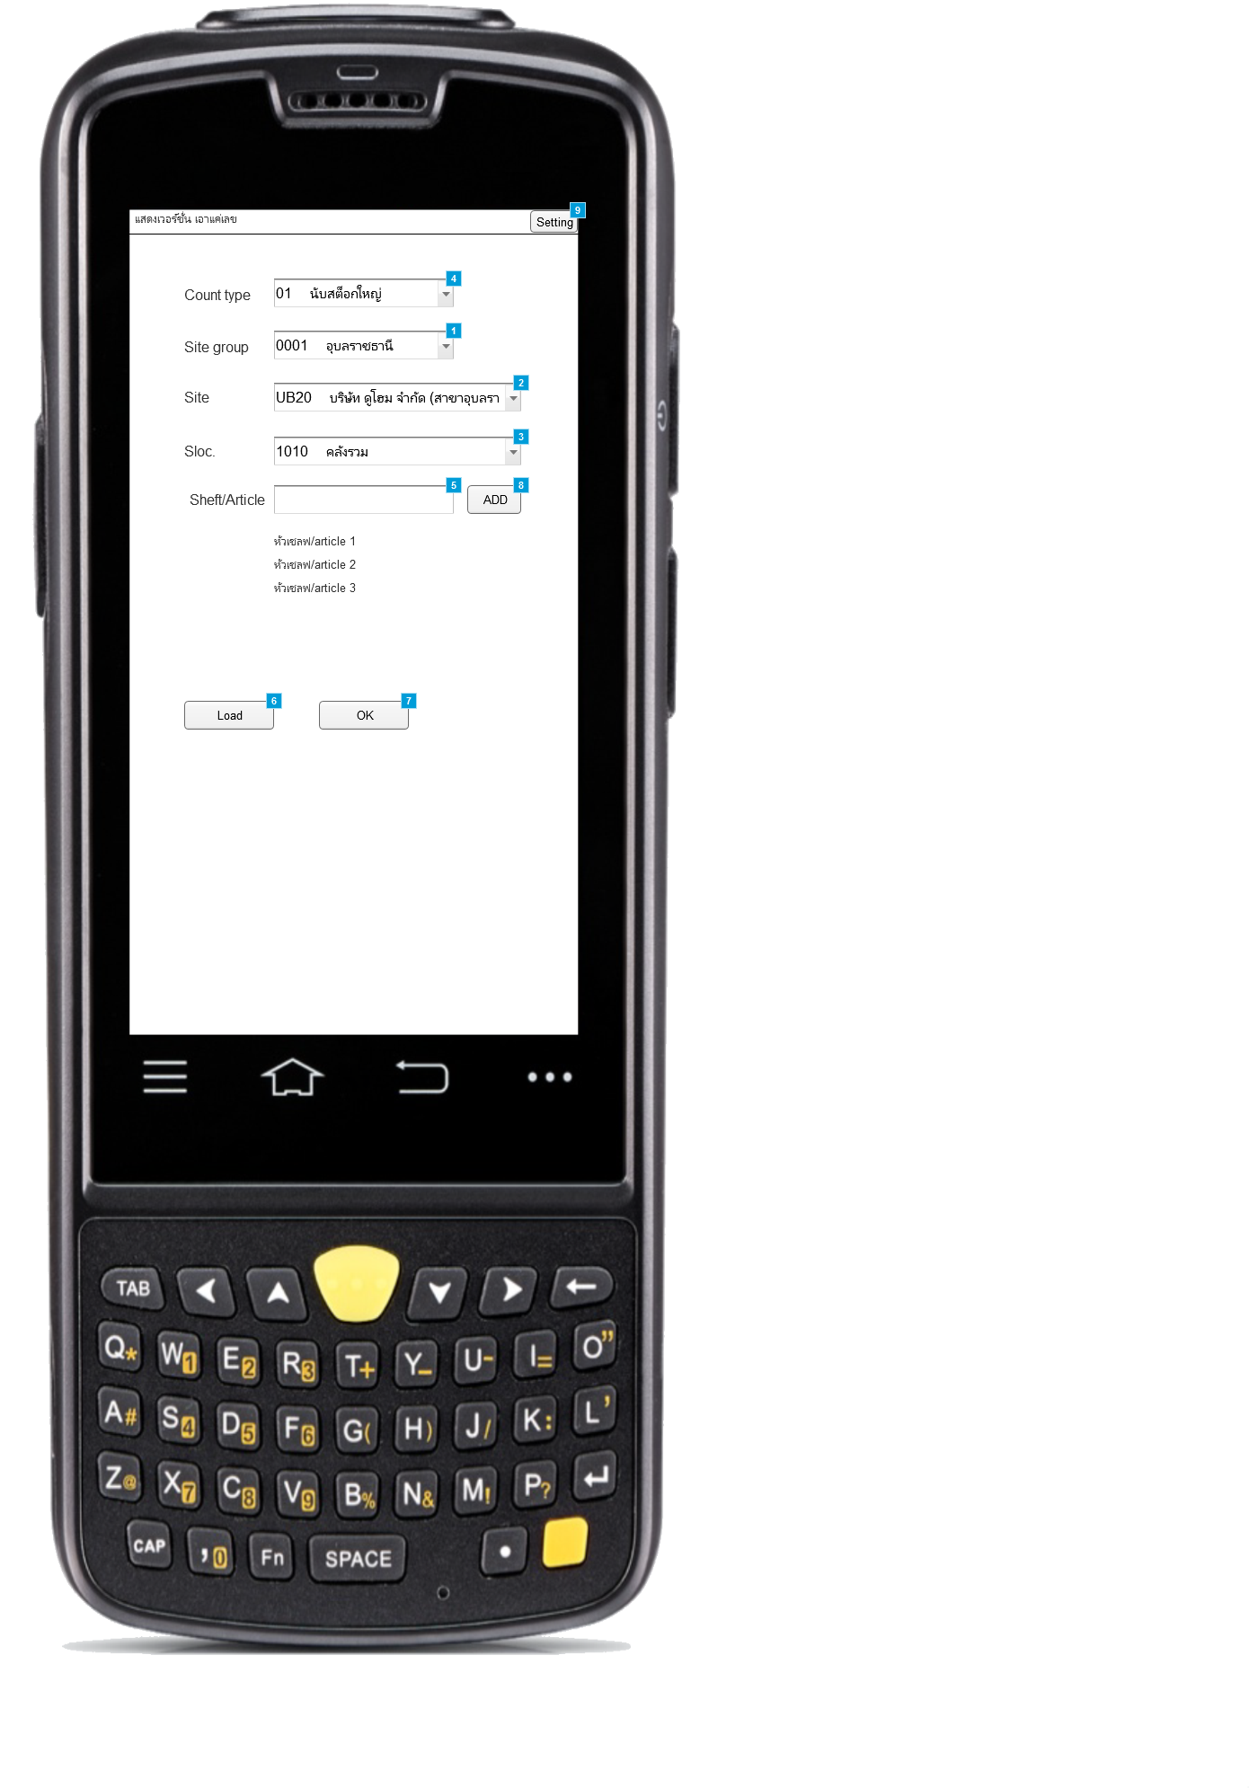

* + 1. Widget Table

|  |  |
| --- | --- |
| Footnote | Note |
| 1 | DBMASTER_TBMaster_Branch |
| 2 | DBMASTER_TBMaster_Branch |
| 3 | tbmaster_sloc |
| 4 | fix ในโปรแกรม |
| 5 | Count type=01นับประจำปี รับค่าเป็น 4 digit แรก Count type=02 นับประจำวัน รับค่าเป็น รหัสสินค้า |
| 6 | connect sap เพื่อดึงข้อมูลสำหรับนับสต๊อก ZWEB_HH_GET_PRODUCT_LOCATION |
| 7 | สำหรับการนับสินค้าที่โหลดมาแล้ว |
| 8 | เพิ่มข้อมูลเรื่อยๆเพื่อกองไว้ก่อนไปโหลดทีเดียว |
| 9 | ใช้ดึงข้อมูล site group ,Site, Sloc กรณีมีการเพิ่มที่ SQL |

* 1. เริ่มนับสต๊อกสินค้า *ยังไม่สร้าง
     1. User Interface

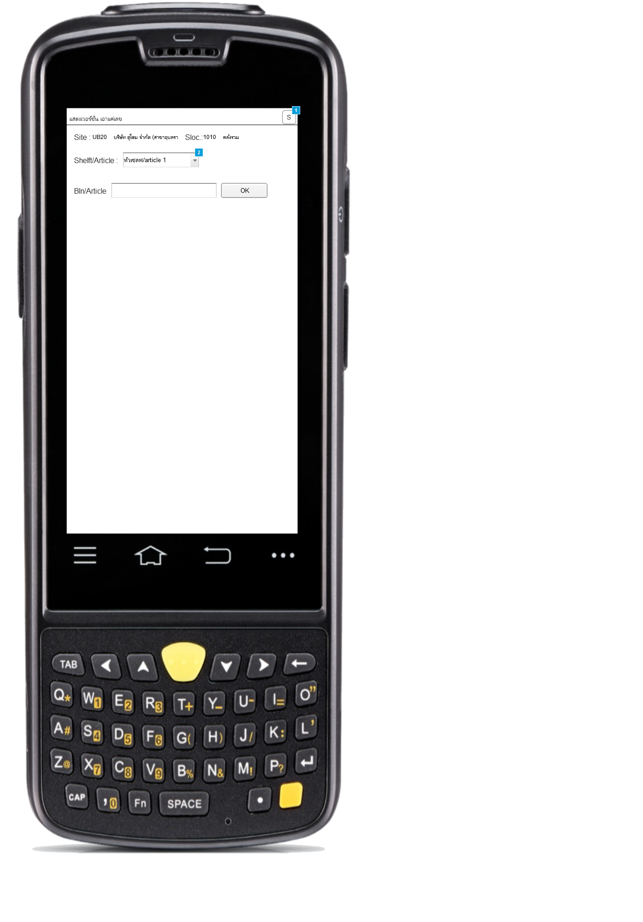 

* + 1. Widget Table

|  |  |  |
| --- | --- | --- |
| Footnote | Interactions | Note |
| 1 | OnClick:  Case 1:  Open S in Popup Window |  |
| 2 |  | หัวเชลฟ์หรือหรัสสินค้าที่โหลดข้อมูลไว้เพื่อทำงานทีละหัวเชลฟ์ |

* 1. กรอกจำนวนนับ(นับประจำปี)ระบุตำแหน่งที่นับ

กรณี scan Barcode Scan ได้เลย

* + 1. User Interface

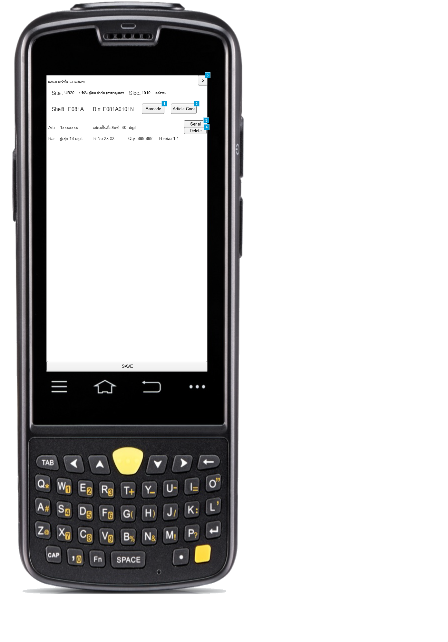 

เมื่อคลิกปุ่มบันทึกทำการตรวจสอบ

Count type=01นับประจำปี ให้ทำการตรวจสอบว่าภายในตำแหน่งที่พนักงานจะบันทึกมีการตรวจนับครบทุกสินค้าหรือไม่ถ้าไม่ครบให้ทำการแสดงข้อความ “สินค้าที่ยังไม่ได้นับ +รหัสสินค้า+ชื่อสินค้า+ต้องการปรับเป็น 0 หรือไม่” ถ้าพนักงาน คลิกที่ตกลงให้ทำการบันทึกนับสินค้าดังกล่าว=0 ทีละรายการ ถ้าพนักงานคลิกยกเลิกให้ทำการ pop up หน้ากรอกจำนวนด้วยรหัสสินค้าเพื่อให้พนักงานกรอกจำนวนสินค้าดังกล่าว

Count type=02 นับประจำวัน รับค่าเป็น article ให้ทำการตรวจสอบว่าสินค้าดังกล่าวมีการนับทุกตำแหน่งที่ดึงมาหรือไม่ถ้าไม่ครบให้ทำการแสดงข้อความ “ตำแหน่งที่ยังไม่ได้นับ+รหัสตำแหน่งจัดเก็บ+ต้องการปรับเป็น0หรือไม่” ถ้าพนักงานคลิกตกลงให้ทำการบันทึกนับสินค้าที่ตำแหน่งดังกล่าว =0 ทีละตำแหน่ง

* + 1. Widget Table

|  |  |  |
| --- | --- | --- |
| Footnote | Interactions | Note |
| 1 |  | ถ้าต้องการกรอก |
| 2 |  | ถ้าต้องการกรอก |
| 3 |  | คลิกเพื่อดู Serial |
| 4 |  | ลบรายการ |
| 5 | OnClick: Case 1: Open S in Current Window | ปุ่มสำหรับดูข้อมูลที่บันทึก และลบข้อมูลที่ได้บันทึกไว้ |

* 1. กรอกจำนวนจากการยิงbarcode

กรณี Marc_XCHAR=X จะต้องระบุ batch no ก่อน SAVE

* + 1. User Interface

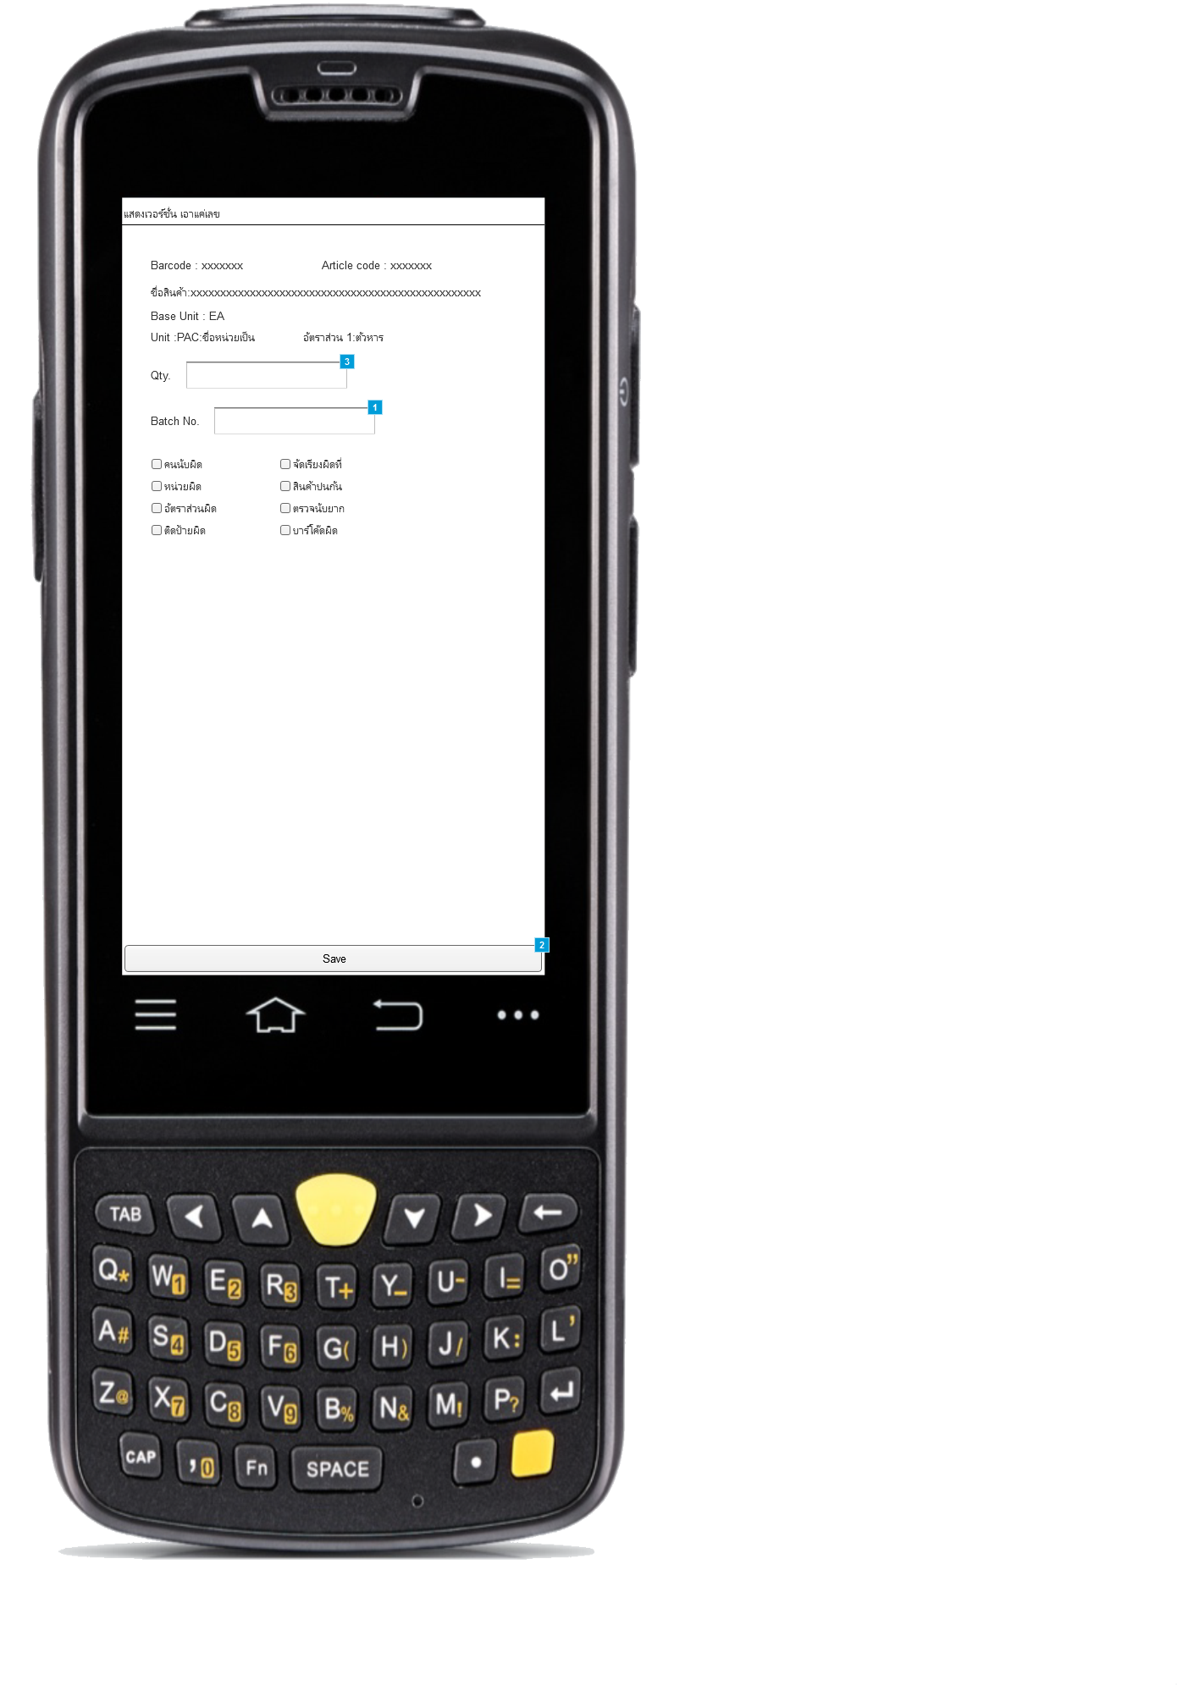 

* + 1. Widget Table

|  |  |  |
| --- | --- | --- |
| Footnote | Interactions | Note |
| 1 |  | เฉพาะ Marc_XCHAR=X |
| 2 | OnClick:  Case 1: Open กรอกจำนวนนับ(นับประจำปี)ะบุตำแหน่งที่นับ in Current Window |  |
| 3 |  | เป็นจำนวนเต็ม |

* 1. กรอก barcode

กรณี Marc_XCHAR=X จะต้องระบุ batch no ก่อน SAVE

* + 1. User Interface

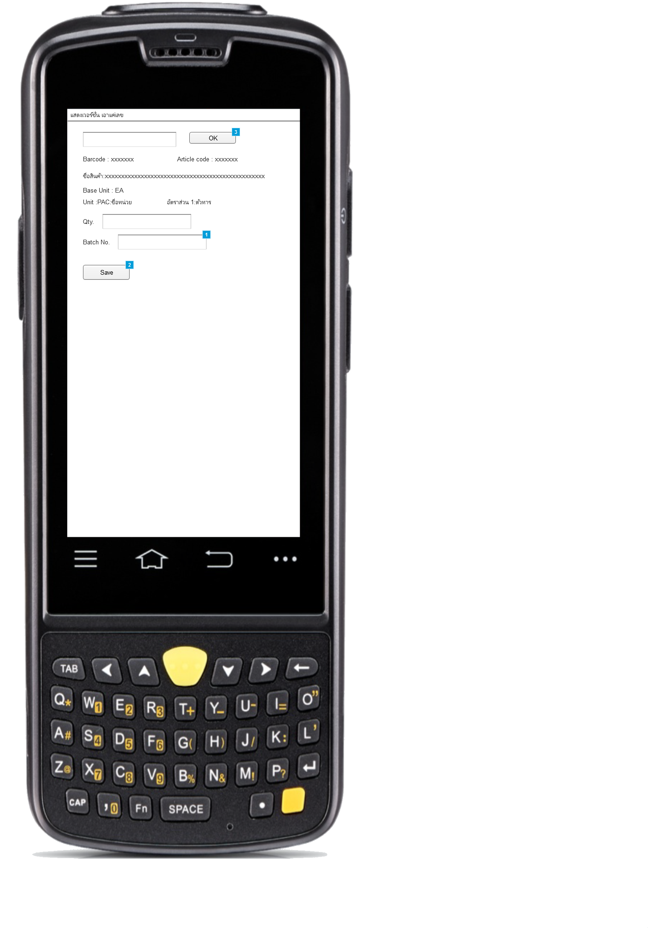 

* + 1. Widget Table

|  |  |  |
| --- | --- | --- |
| Footnote | Interactions | Note |
| 1 |  | เฉพาะ Marc_XCHAR=X |
| 2 | OnClick:  Case 1: Open กรอกจำนวนนับ(นับประจำปี)ระบุตำแหน่งที่นับ in Current Window |  |
| 3 |  | กรณีไม่พบสินค้าใน Handheld แสดงแค่ตัวเลข barcode |

* 1. กรอกรหัส
     1. User Interface

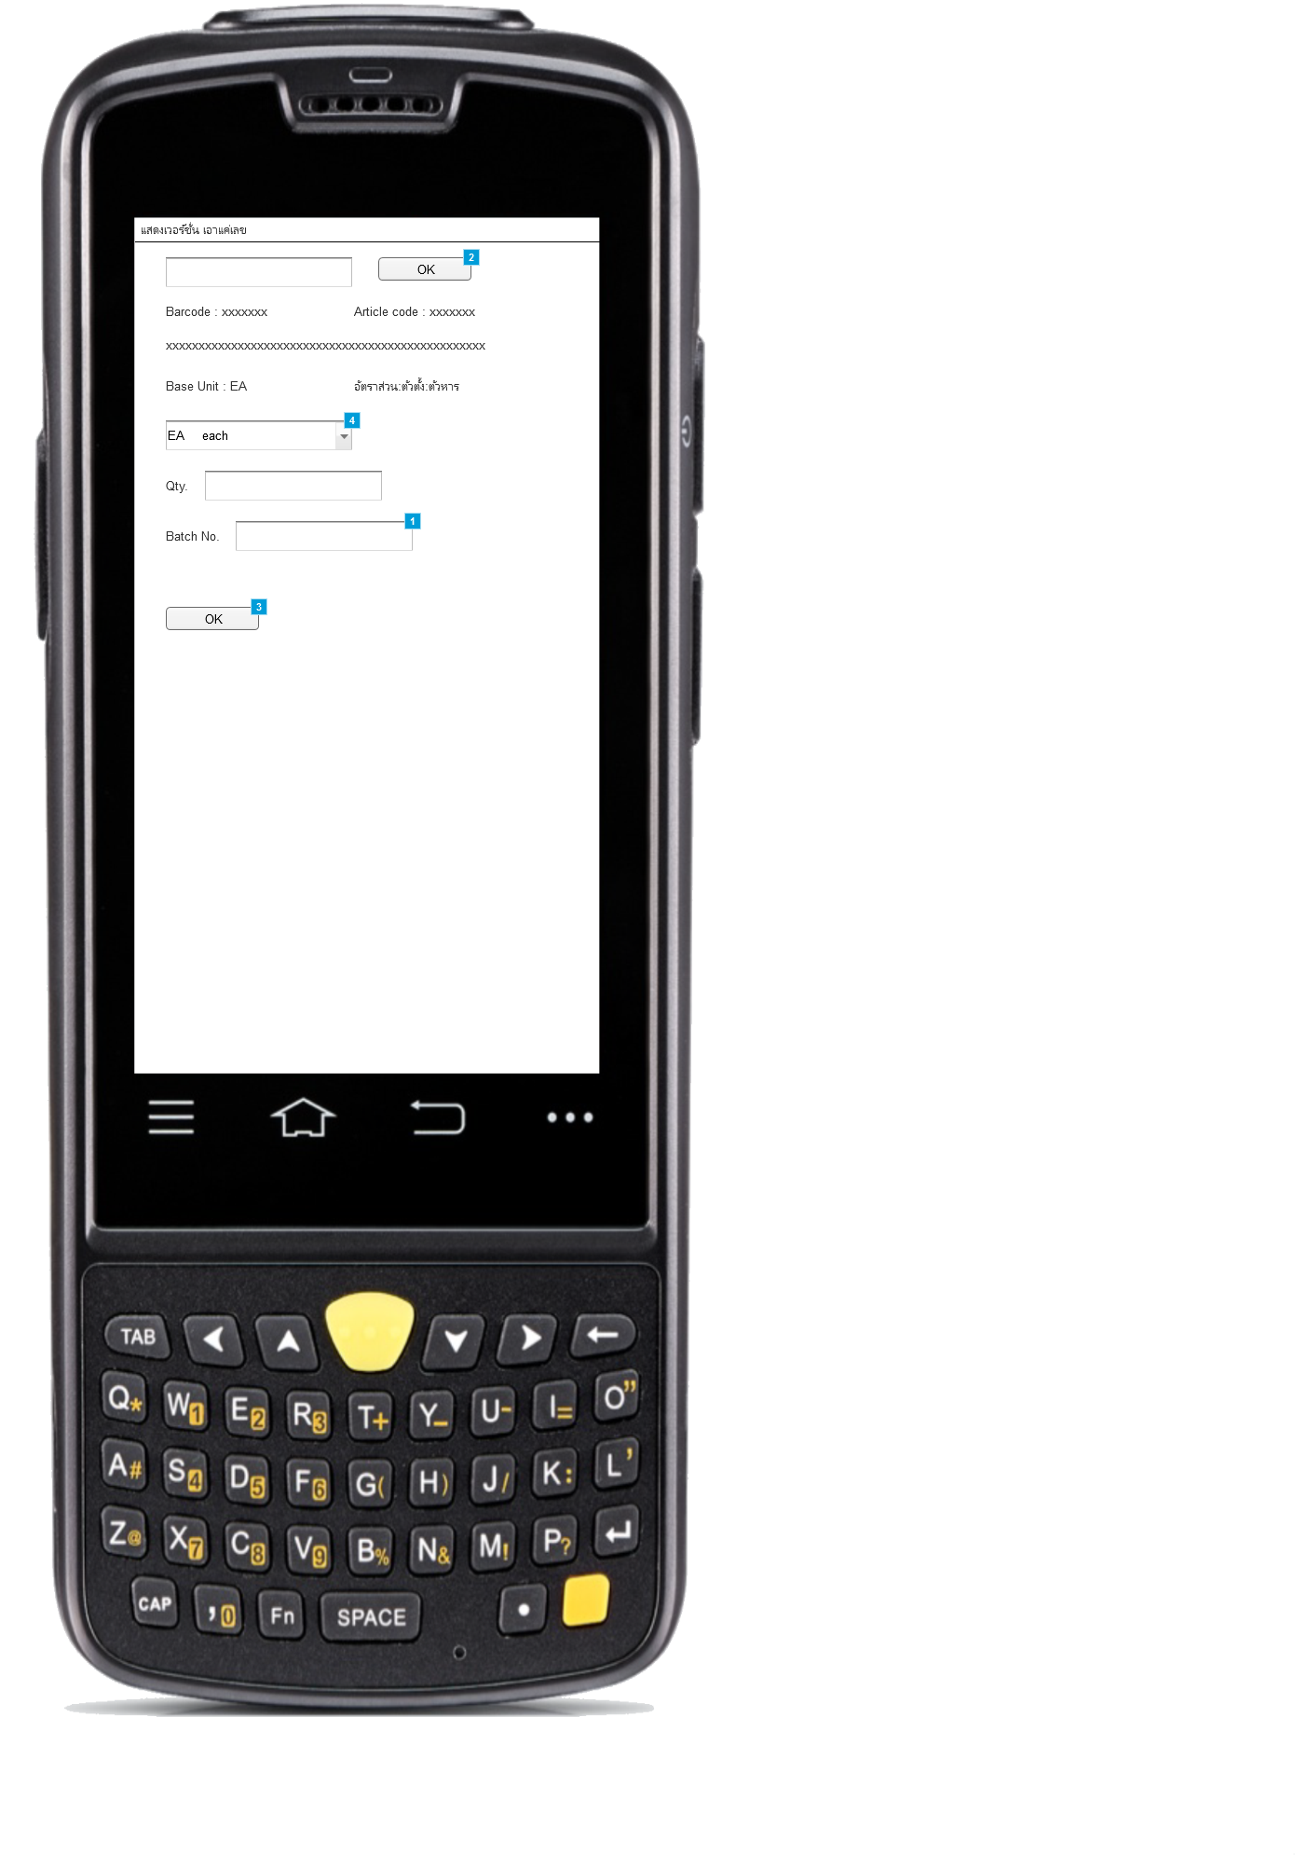 

* + 1. Widget Table

|  |  |  |
| --- | --- | --- |
| Footnote | Interactions | Note |
| 1 |  | เฉพาะ Marc_XCHAR=X |
| 2 |  | กรณีไม่เจอรหัสสินค้าใน Handheld ให้แสดงข้อความ"ไม่พบข้อมูลรหัสสินค้า |
| 3 | OnClick:  Case 1:  Open กรอกจำนวนนับ(นับประจำปี)ะบุตำแหน่งที่นับ in Current Window |  |
| 4 |  | เลือกหน่วยตาม marm |

* 1. กรอกจำนวนสินค้านับประจำวัน
     1. User Interface

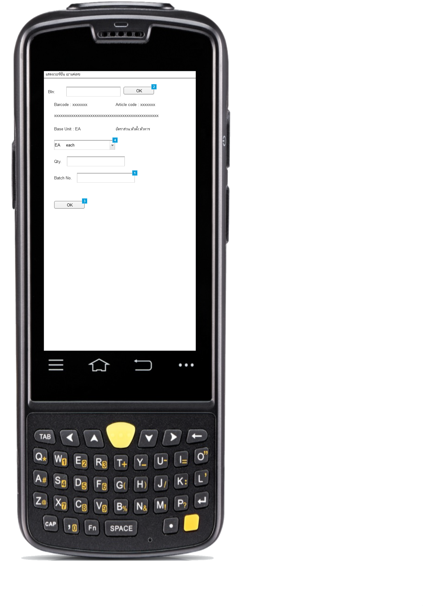 

* + 1. Widget Table

|  |  |  |
| --- | --- | --- |
| Footnote | Interactions | Note |
| 1 |  | เฉพาะ Marc_XCHAR=X |
| 2 |  | กรณีไม่เจอตำแหน่งจัดเก็บที่ Handheld ให้แสดงข้อความ"ไม่พบข้อมูลตำแหน่งจัดเก็บ ต้องการเพิ่มหรือไม่" กรณีเพิ่มให้เป็นการนับสินค้ารหัสนี้เข้าตำแหน่งนี้ กรณไทเพิ่มไม่ต้องทำอะไร |
| 3 | OnClick:  Case 1:  Open บันทึกนับประจำวัน(นับประจำวัน) in Current Window | ให้นำจำนวนที่นับได้ไปที่หน้ารอบันทึก |
| 4 |  | เลือกหน่วยตาม marm |

* 1. บันทึกนับประจำวัน(นับประจำวัน)
     1. User Interface

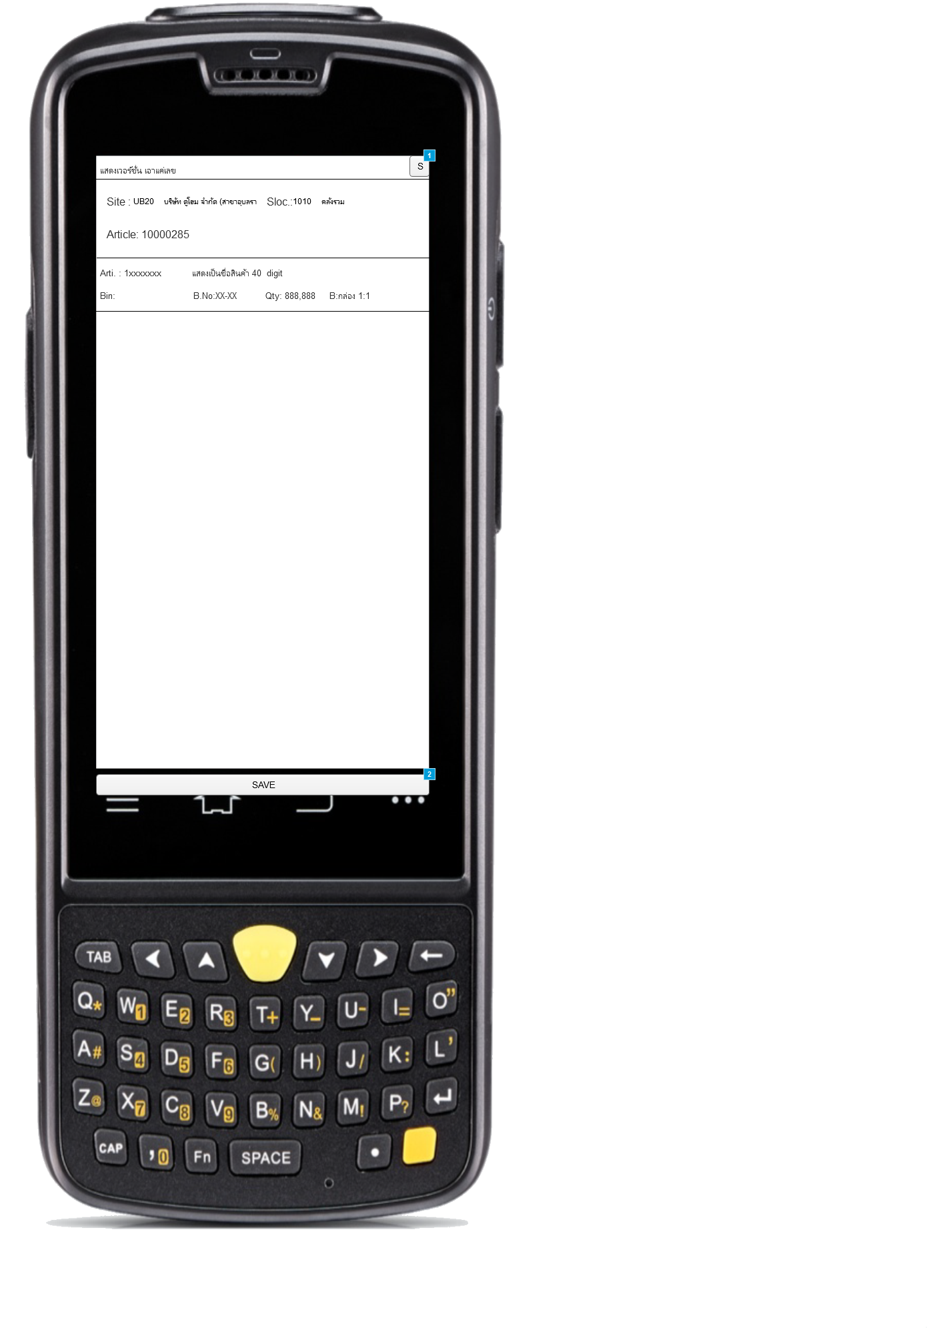 

* + 1. Widget Table

|  |  |  |
| --- | --- | --- |
| Footnote | Interactions | Note |
| 1 | OnClick:  Case 1:  Open S in Current Window |  |
| 2 |  | ตรวจสอบว่าสินค้านี้ต้องนับทุกทำแหน่ง กรณีไม่นับให้ปรับ=0 เป็น pop up ให้คลิกตกลง |

* 1. ส่งข้อมูลเข้า SAP นับประจำปี
     1. User Interface

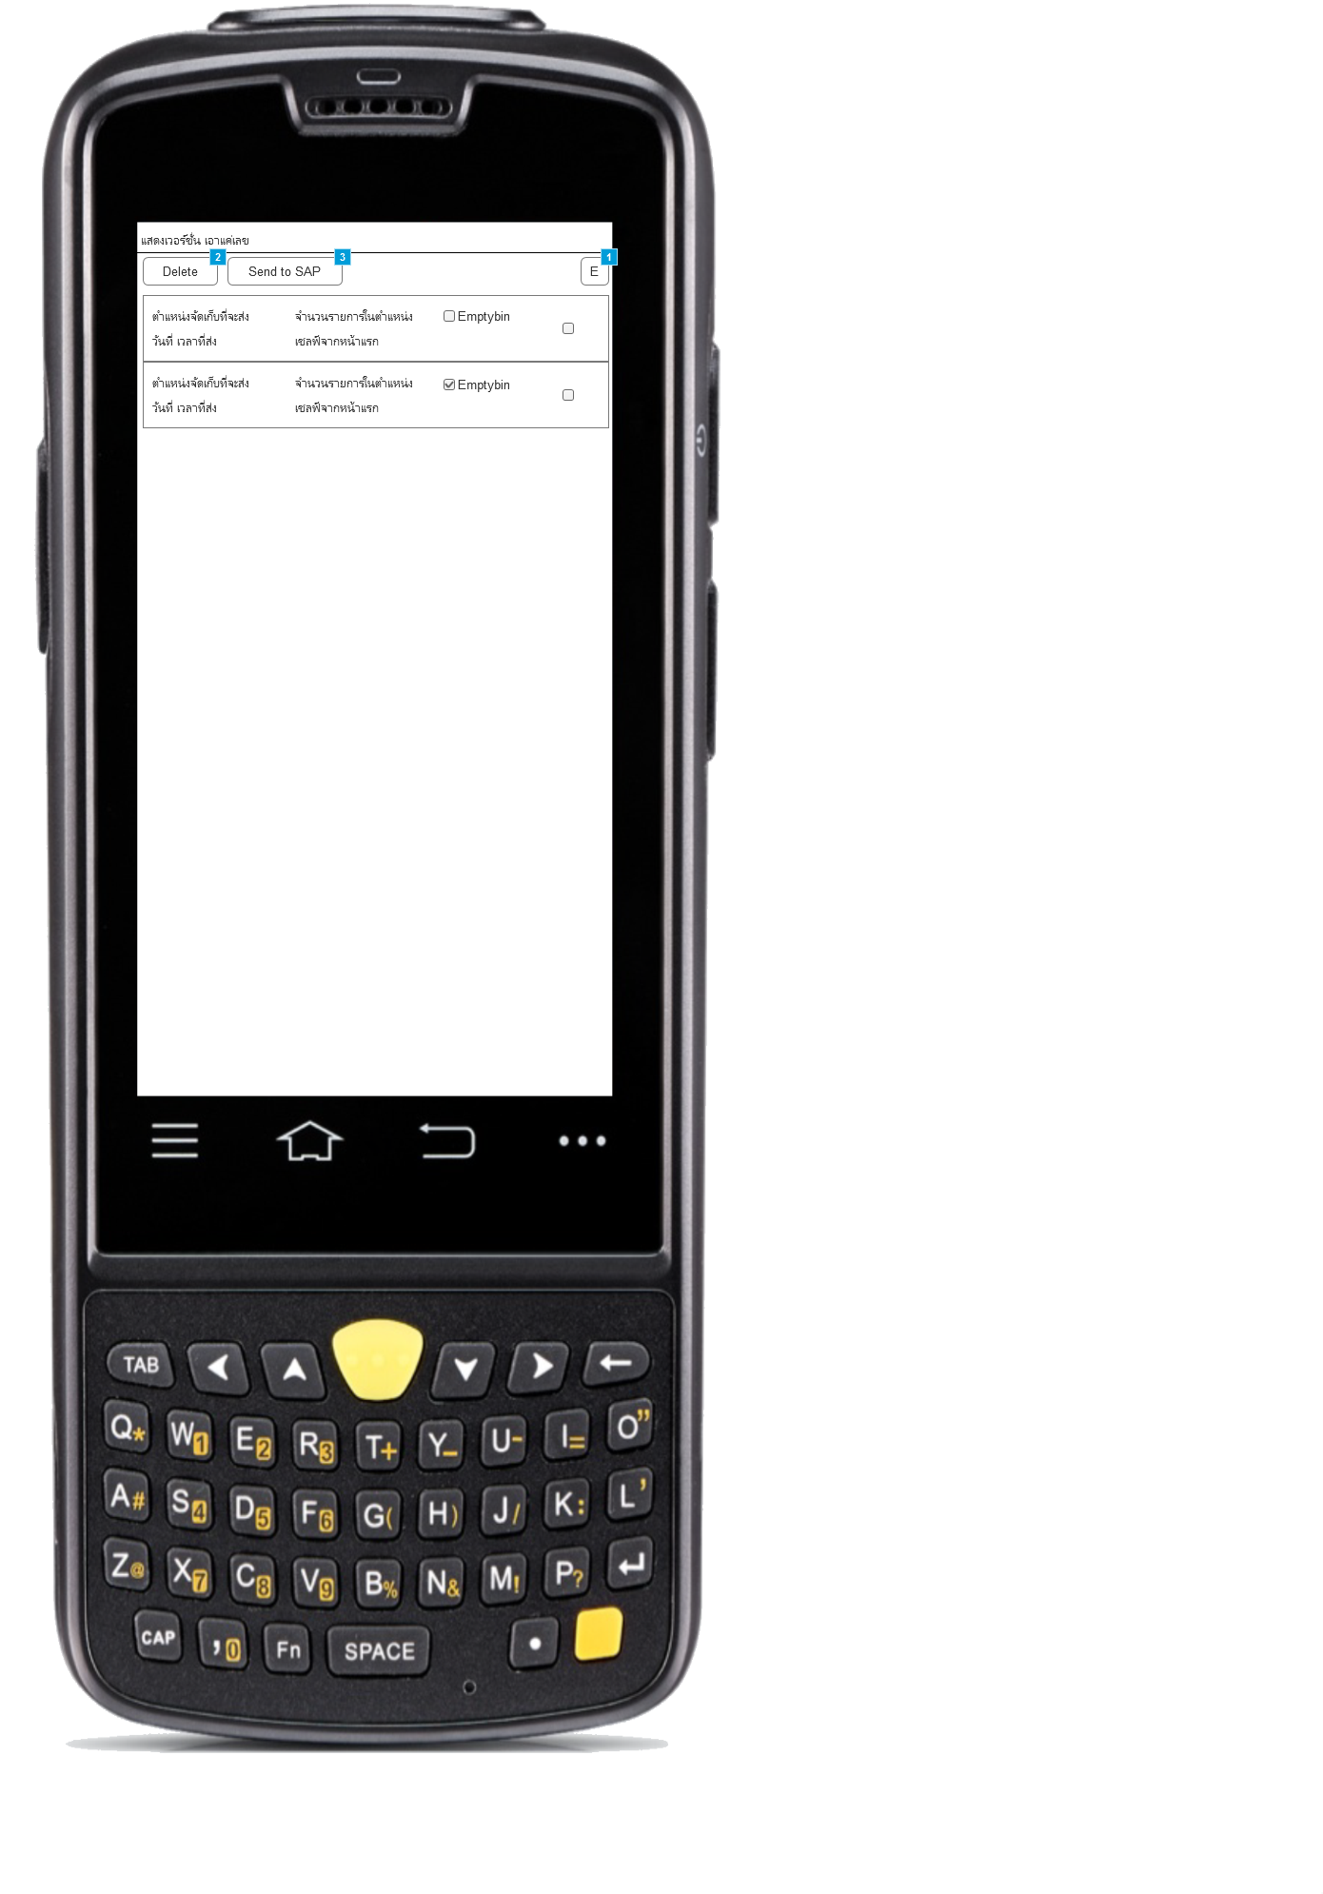 

* + 1. Widget Table

|  |  |
| --- | --- |
| Footnote | Note |
| 1 | เลือกรายการแล้วแก้ไข |
| 2 | ลบเอกสารที่เลือก |
| 3 | บันทักเพื่อไปสร้างใบนับที่ SAP Connect SAP |

* 1. ส่งข้อมูลเข้า SAP นับประจำวัน
     1. User Interface

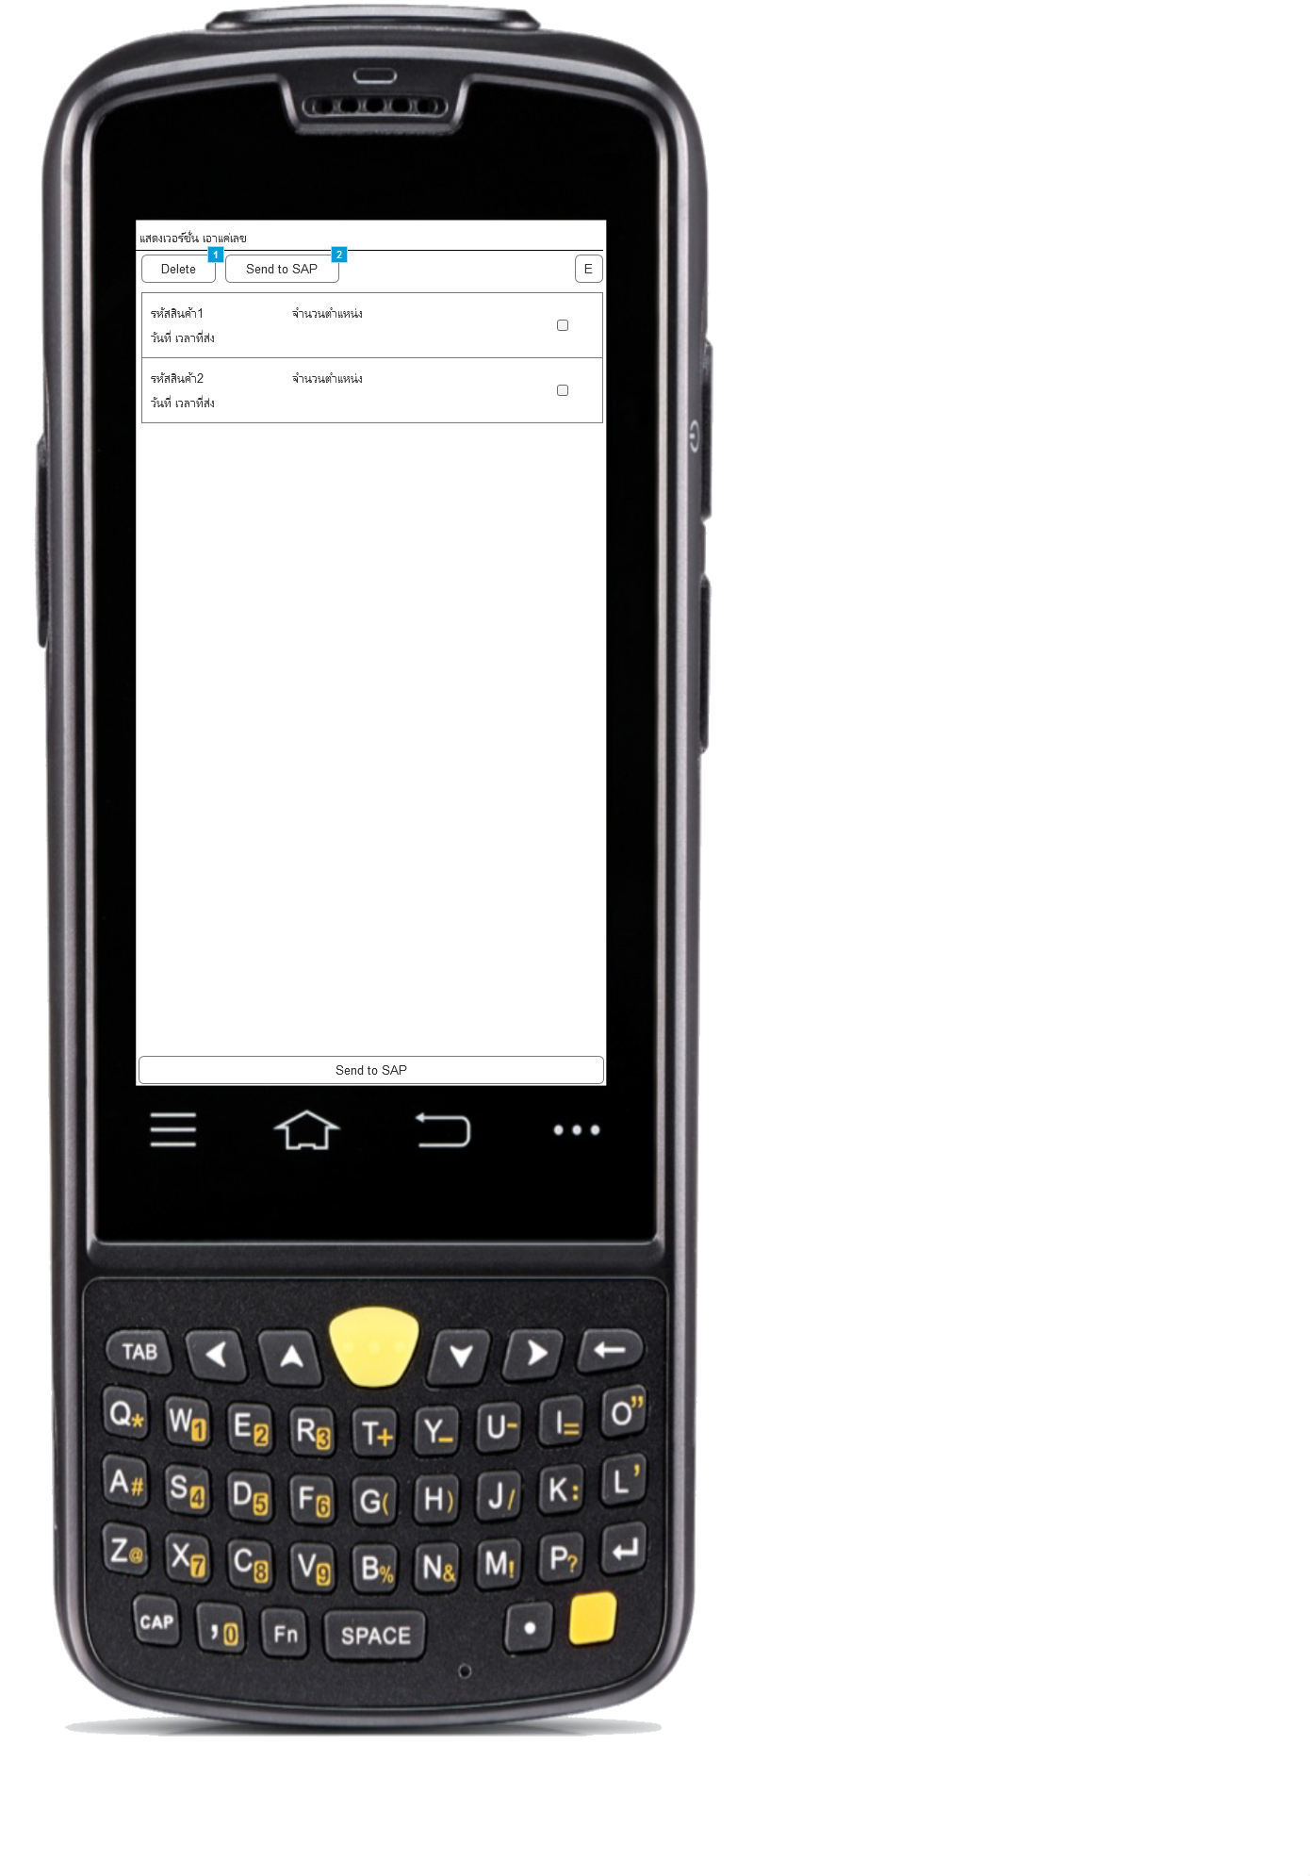 

* + 1. Widget Table

|  |  |
| --- | --- |
| Footnote | Note |
| 1 | ลบเอกสารที่เลือก |
| 2 | บันทักเพื่อไปสร้างใบนับที่ SAP Connect SAP |

* 1. บันทึก Serial

pop up auto MARC_SERNP=ZSR1 กับ ZSR2

ตรวจสอบ

1.ตรวจสอบเลข Serail ต้องไม่ซ้ำ

2.จำนวน Serial ต้องเท่ากับจำนวนสินค้าที่นับ

* + 1. User Interface

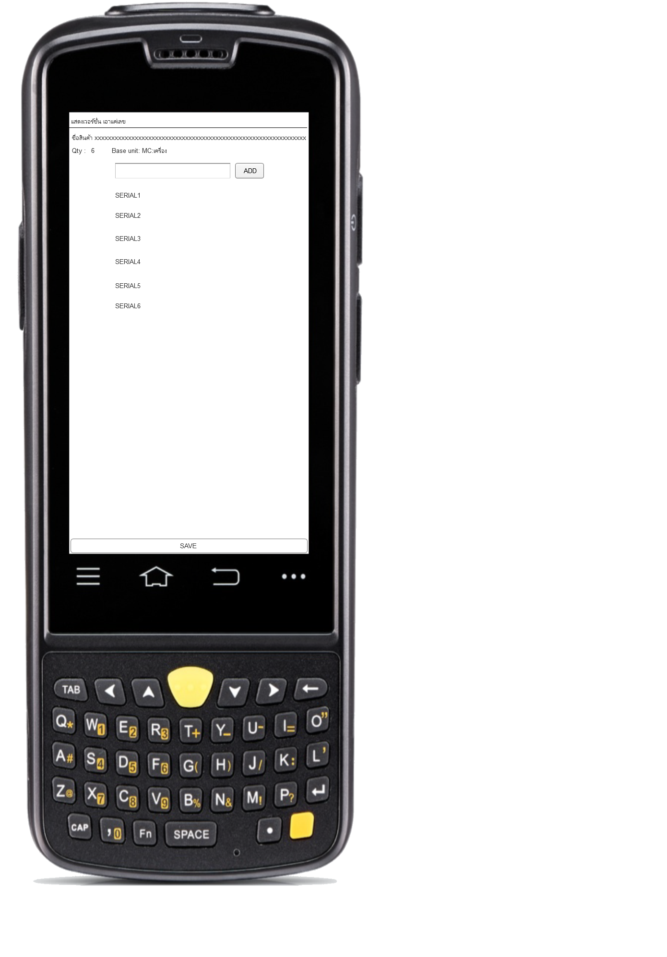 

* 1. S
     1. User Interface

